《数据结构》课程设计报告

学生姓名 李蔚
班 级 计算机2002
学 号 202801108
指导老师 陈 宏 建
成 绩
时 间 2021.12.22～2021.12.30

2022年 1月 3 日
序号 | 项目名称 | 考核比重 | 得分
1 | 方案设计 | 10%
2 | 系统设计 | 50%
3 | 设计验收 | 20%
4 | 设计报告 | 20%

《数据结构课程设计》任务书

课程编号 | 10130090 | 学分 | 1 | 周数 | 1周
学号 | 202801108 | 专业 | 计算机大类
姓名 | 李蔚 | 班级 | 计算机2002
目的与要求：
培养学生综合程序设计的能力，训练学生灵活应用所学数据结构知识，独立完成问题分析、总体设计、详细设计和编程实现等软件开发全过程的综合实践能力。巩固、深化学生的理论知识，提高编程水平，并在此过程中培养他们严谨的科学态度和良好的学习作风。为今后学习其他计算机课程打下基础。
能够根据计算机及应用领域复杂工程问题，选择适当的数据结构及其存储结构分析确定解决问题的算法，并能对其进行有效性和时空性能分析。
通过对计算机及应用领域的复杂工程的综合分析，利用数据结构的有关算法设计出复杂问题系统的解决方案并能对方案进行合理有效分析并得出结论。
主要任务及具体要求：
任务：
设计并实现一个复杂问题的系统（根据学号顺序选两题完成，题目见报告），开发工具自选，并根据要求写出设计报告。
要求：
课程设计为学生提供了一个既动手又动脑，独立实践的机会，将书本上的理论知识和工作、生产实际有机地结合起来，从而锻炼学生分析问题、解决实际问题的能力，提高学生的编程序能力和创新意识。在处理每个题目时，要求从分析题目的需求入手，按设计抽象数据类型、构思算法、通过算法的设计实现抽象数据类型、编制上机程序和上机调试等若干步骤完成题目，最终写出完整的课程设计与程序分析报告。前期准备工作完备与否直接影响到后序上机调试工作的效率。
进程安排：
时间 | 内容 | 时间（天） | 授课形式
1 | 课题讲解，方案设计 | 0.5 | 讲练结合
2 | 系统设计 | 4 | 讲练结合
3 | 设计验收 | 2 | 讲练结合
4 | 设计报告 | 0.5 | 讲练结合

2021年12月22日

《数据结构课程设计》答辩记录表

学号 |  | 专业
姓名 |  | 班级
答辩记录：

答辩人： 日期：

目录
课程设计题目描述 5
课题数据结构与算法 5
测试数据及运行结果 6
体会与总结 9
源程序 10

- 课程设计题目描述
问题1：
自来水管道架设问题
【问题描述】
若要在扬州大学的八个居民区（A区、B区、C区、D区、E区、F区、G区、H区）之间架设自来水管道，如何以最低的经济代价架设这个自来水管道。
【基本要求】
- 利用二种方法（Prim算法和Kruskal算法）生成自来水管道的架设方案。
- 求出A居民区到其余各居民区的距离。
（3）将八个居民区设计为一个DAG图，求出一组拓扑排序序列和关键路径。
【测试数据】
分别对每种方法选定三组测试数据进行测试，验证程序的正确性。
问题2：
表达式的求值演算
【问题描述】
以字符序列的形式从终端输入语法正确的、不含变量的整数表达式。利用教科书给出的算符优先关系，加上乘方(^)和求除（%）运算符，实现对算术混合运算表达式的求值。
【基本要求】
（1）表达式中含有乘方(^)、加(+)、减(-)、乘(*)、除(/)、求除（%）运算；并含有括号及部分数学函数，如sin、cos等。
（2）分别以五组不同的表达式作为测试实例，每个实例中含有上述所有运算符，测试其结果的正确性。
【测试数据】
选定五组测试数据进行测试，验证程序的正确性。

- 课题数据结构与算法
问题一用到的数据结构主要是图，我用了邻接表的存储结构来表示图。为了实现问题一的有关需求，我利用了Prim算法和Kruskul算法来产生最小生成树。此外还利用了最短路径，拓扑排序和关键路径的有关算法。
问题二用到的数据结构主要是堆栈，利用压栈和弹栈的有关操作来实现表达式的计算有关功能。

- 测试数据及运行结果
问题一：
测试数据1：
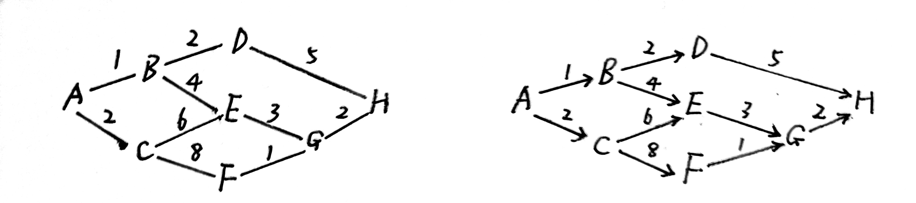
运行结果：
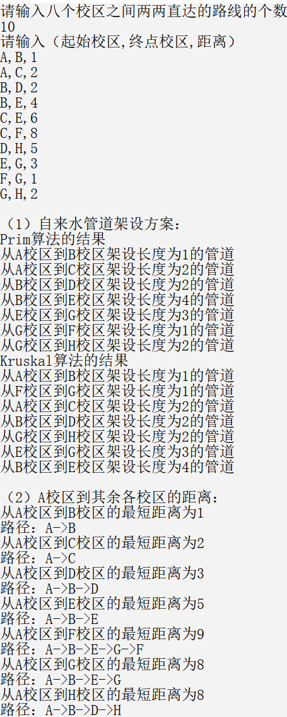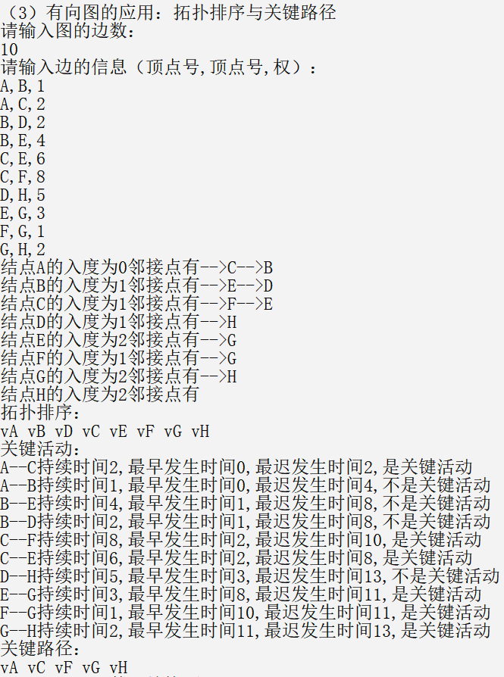

测试数据2：
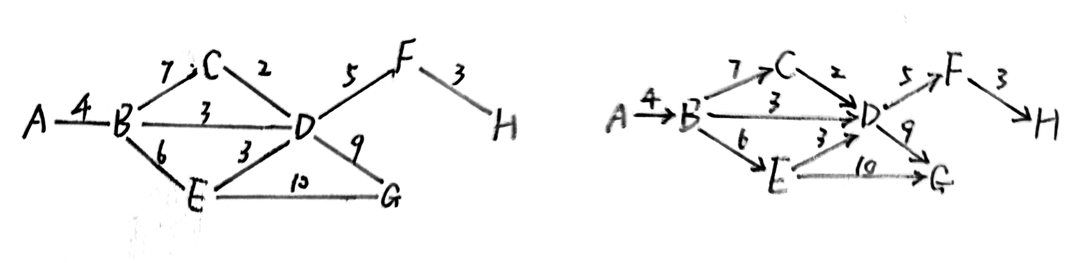
运行结果：
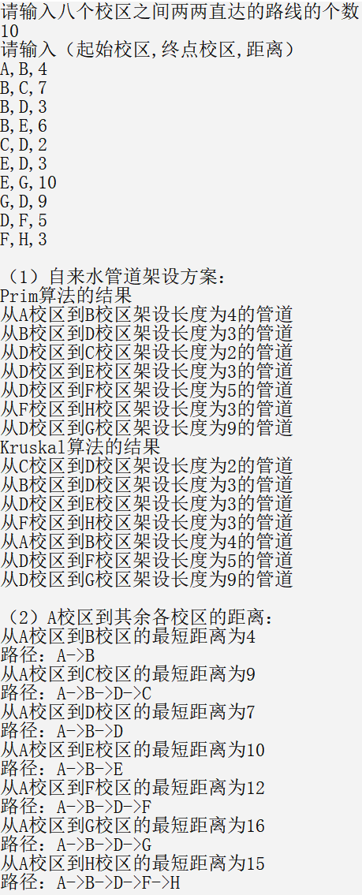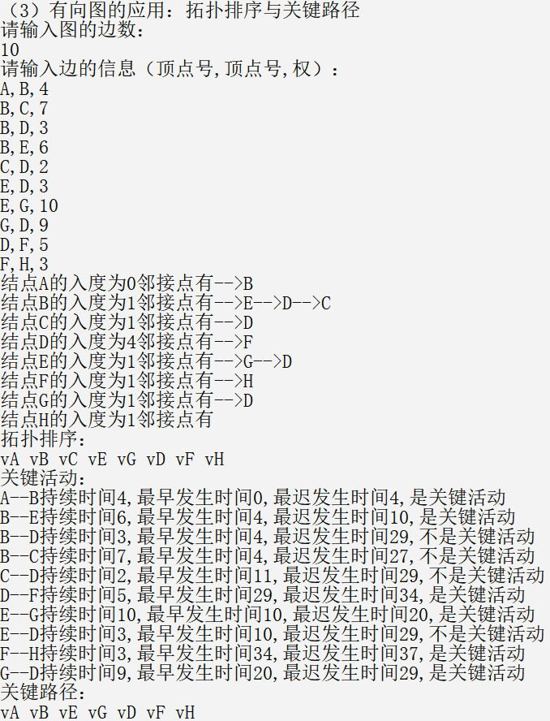

测试数据3：
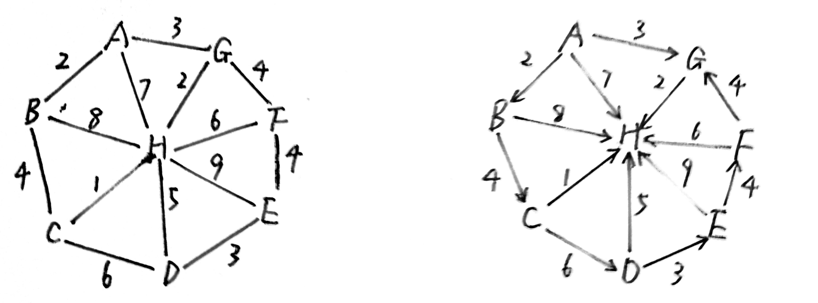
运行结果：
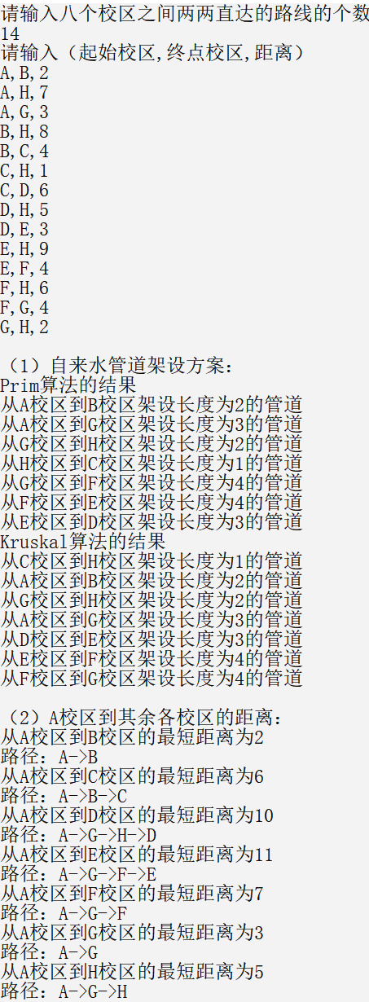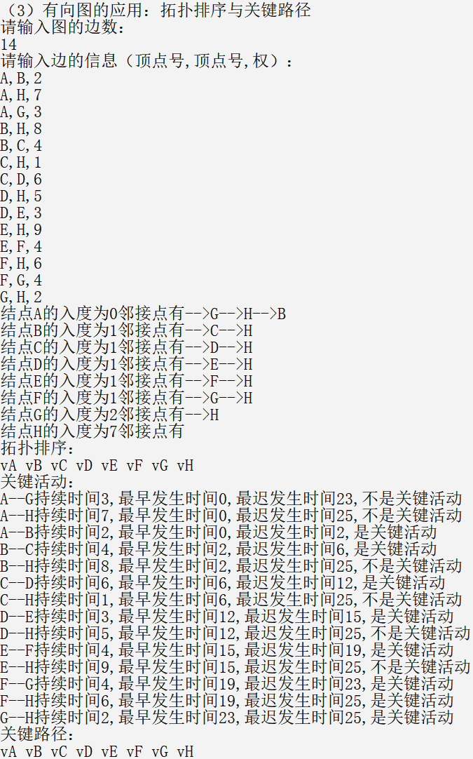

问题二：
测试数据1及运行结果：
测试数据2及运行结果：
测试数据3及运行结果：
测试数据4及运行结果：
测试数据5及运行结果：

- 体会与总结
这次的数据结构课程设计让我获得了一个难能可贵的动手实践的机会。这次实验不仅让我对书本上的理论知识有了更深刻的了解与体悟，还帮助我将书本上的知识与现实生活中的实际问题结合起来，极大地激发了我对编程的兴趣与热情，增强了我的创新意识，提高了我的实践能力，也为我将来的学习和工作提供了经验。
在这次的课程设计中，我在处理题目时，先是分析了题目的需求，根据题目的需求，我选用了相应的数据结构，然后设计算法来解决相应的问题。在程序的调试过程中，我也遇到了很多的问题与挑战，出现了不少的bug，虽然遭遇了挫折，但是我并没有被挫折击败。在对程序的不断改进之中，我了解到程序设计是一门精益求精的工程，需要不断的优化与完善。
通过这次课程设计的锻炼，我对数据结构拥有了进一步的了解与掌握，我的理论知识也得以巩固和深化。我认识到，数据结构对于我们计算机专业是一门十分重要的课程，它教会了我们根据实际问题，选择适当的数据结构及其存储结构分析确定解决问题的方法；它提升了我们的编程水平；它更让我们懂得了严谨认真的科学态度，灵活创新的实践方法对于程序设计乃至未来职业生涯的重要意义。

- 源程序
问题一：
#define _CRT_SECURE_NO_WARNINGS
#include<stdio.h>
#include<stdlib.h>
#define N 8//图的结点数
int e;//图的边数
int** CreateGraph() {
int** Graph;
Graph = (int**)malloc(sizeof(int*) * N);
for (int i = 0; i < N; i++)
*(Graph + i) = (int*)malloc(sizeof(int) * N);
for (int i = 0; i < N; i++)
for (int j = 0; j < N; j++)
Graph[i][j] = INT_MAX;
printf("请输入（起始校区,终点校区,距离）\n");
for (int cnt = 0; cnt < e; cnt++) {
char* s;
s = (char*)malloc(sizeof(char) * 10);
scanf("%s", s);
int a = s[0] - 'A', b = s[2] - 'A';
int num = 0;
for (int i = 4; s[i] >= '0' && s[i] <= '9'; i++)num = num * 10 + s[i] - '0';
Graph[a][b] = Graph[b][a] = num;
free(s);
}
return Graph;
}
void Prim(int** Graph, int v) {//用Prim算法从结点v开始生成最小生成树
int* lowcost, * closest;
lowcost = (int*)malloc(sizeof(int) * N);
closest = (int*)malloc(sizeof(int) * N);
int min, i, j, k;
for (i = 0; i < N; i++) {
lowcost[i] = Graph[v][i];
closest[i] = v;
}
lowcost[v] = 0;
for (i = 1; i < N; i++) {
min = INT_MAX;
for (j = 0; j < N; j++)
if (lowcost[j] && lowcost[j] < min) {
min = lowcost[j];
k = j;
}
printf("从%c校区到%c校区架设长度为%d的管道\n", closest[k] + 'A', k + 'A', min);
lowcost[k] = 0;
for (j = 0; j < N; j++)
if (Graph[k][j] < lowcost[j]) {
lowcost[j] = Graph[k][j];
closest[j] = k;
}
}
free(lowcost);
free(closest);
}
typedef struct {
int u, v, w;
}edgetype;
void insertsort(edgetype* E, int n) {
int i, j;
edgetype temp;
for (i = 1; i < n; i++) {
temp = E[i];
j = i - 1;
while (j >= 0 && temp.w < E[j].w) {
E[j + 1] = E[j];
j--;
}
E[j + 1] = temp;
}
}
void Kruskal(int** Graph, int v) {
int i, j, m1, m2, sn1, sn2, k = 0;
edgetype* E;
E = (edgetype*)malloc(sizeof(edgetype) * e);
for (i = 0; i < N; i++)
for (j = i+1; j < N; j++)
if (Graph[i][j] != INT_MAX) {
E[k].u = i;
E[k].v = j;
E[k].w = Graph[i][j];
k++;
}
insertsort(E, e);
int* vset;
vset = (int*)malloc(sizeof(int) * N);
for (i = 0; i < N; i++)vset[i] = i;
k = 1;
j = 0;
while (k < N) {
m1 = E[j].u;
m2 = E[j].v;
sn1 = vset[m1];
sn2 = vset[m2];
if (sn1 != sn2) {
printf("从%c校区到%c校区架设长度为%d的管道\n", m1 + 'A', m2 + 'A', E[j].w);
k++;
for (i = 0; i < N; i++)
if (vset[i] == sn2)
vset[i] = sn1;
}
j++;
}
free(E);
free(vset);
}
void Dijkstra(int** Graph, int v) {
int* dist, * path, * S, * apath;
dist = (int*)malloc(sizeof(int) * N);
path = (int*)malloc(sizeof(int) * N);
S = (int*)malloc(sizeof(int) * N);
apath = (int*)malloc(sizeof(int) * N);
int i, j, k, d, u = 0, mindis;
for (i = 0; i < N; i++) {
dist[i] = Graph[v][i];
S[i] = 0;
if (Graph[v][i] < INT_MAX)path[i] = v;
else path[i] = -1;
}
S[v] = 1;
for (i = 0; i < N; i++) {
mindis = INT_MAX;
for (j = 0; j < N; j++)
if (S[j] == 0 && dist[j] < mindis) {
u = j;
mindis = dist[j];
}
S[u] = 1;
for (j = 0; j < N; j++)
if (S[j] == 0)
if (Graph[u][j] < INT_MAX && dist[u] + Graph[u][j] < dist[j]) {
dist[j] = dist[u] + Graph[u][j];
path[j] = u;
}
}
for (i = 0; i < N; i++)
if (S[i] == 1 && i != v) {
printf("从%c校区到%c校区的最短距离为%d\n路径：", v + 'A', i + 'A', dist[i]);
d = 0;
apath[d] = i;
k = path[i];
if (k == -1) printf("无路径\n");
else {
while (k != v) {
d++;
apath[d] = k;
k = path[k];
}
d++;
apath[d] = v;
printf("%c", apath[d]+'A');
for (j = d - 1; j >= 0; j--)
printf("->%c", apath[j] + 'A');
printf("\n");
}
}
free(dist);
free(path);
free(S);
free(apath);
}
typedef struct ArcNode {
int adjvex;
int info;
struct ArcNode* next;
}ArcNode;
typedef struct VNode {
int vertex;
int indegree;
ArcNode* firstarc;
}VNode;
typedef struct {
VNode AdjList[N];
int vexnum, arcnum;
}graph;
graph* Creategraph() {
graph* G;
G = (graph*)malloc(sizeof(graph));
G->vexnum = N;
printf("请输入图的边数：\n");
scanf("%d", &G->arcnum);
for (int cnt = 0; cnt < G->vexnum; cnt++) {
G->AdjList[cnt].vertex = cnt;
G->AdjList[cnt].firstarc = NULL;
G->AdjList[cnt].indegree = 0;
}
printf("请输入边的信息（顶点号,顶点号,权）：\n");
for (int cnt = 0; cnt < G->arcnum; cnt++) {
char* c;
c = (char*)malloc(sizeof(char) * 10);
scanf("%s", c);
int i = c[0] - 'A', j = c[2] - 'A';
int num = 0;
for (int t = 4; c[t] >= '0' && c[t] <= '9'; t++)num = num * 10 + c[t] - '0';
free(c);
ArcNode* s;
s = (ArcNode*)malloc(sizeof(ArcNode));
s->adjvex = j;
s->info = num;
s->next = G->AdjList[i].firstarc;
G->AdjList[i].firstarc = s;
G->AdjList[j].indegree++;
}
return G;
}
void PrintGraph(graph* G) {
for (int cnt = 0; cnt < G->vexnum; cnt++) {
printf("结点%c的入度为%d邻接点有", G->AdjList[cnt].vertex+'A', G->AdjList[cnt].indegree);
ArcNode* p = G->AdjList[cnt].firstarc;
while (p != NULL) {
printf("-->%c", p->adjvex+'A');
p = p->next;
}
printf("\n");
}
}
int TopSort(graph* G, int* T, int* ve) {
printf("拓扑排序：\n");
int i, j, cnt = 0, top = -1, * stack;
stack = (int*)malloc(G->vexnum * sizeof(int));
ArcNode* p;
for (i = 0; i < G->vexnum; i++)
if (G->AdjList[i].indegree == 0)
stack[++top] = i;
for (i = 0; i < G->vexnum; i++)
ve[i] = 0;
while (top != -1) {
i = stack[top--];
T[cnt++] = i;
printf("v%c ", G->AdjList[i].vertex+'A');
for (p = G->AdjList[i].firstarc; p != NULL; p = p->next ) {
j = p->adjvex;
G->AdjList[j].indegree--;
if (G->AdjList[j].indegree == 0)
stack[++top] = j;
if (ve[i] + p->info > ve[j])
ve[j] = ve[i] + p->info;
}
}
printf("\n");
if (cnt != G->vexnum)return 0;
else return 1;
free(stack);
}
int CriticalPath(graph* G){
int i, j, v1[N], ve[N], T[N];
ArcNode* p;
if (!TopSort(G, T, ve)){
printf("网中存在环\n");
return 0;
}
for (i = 0; i < G->vexnum; i++)v1[i] = ve[G->vexnum - 1];
for (i = G->vexnum - 1; i >= 0; i--){
j = T[i];
for(p = G->AdjList[j].firstarc; p != NULL; p = p->next)
if (v1[p->adjvex] - p->info < v1[j])
v1[j] = v1[p->adjvex] - p->info;
}
printf("关键活动：\n");
for (j = 0; j < G->vexnum; j++)
for(p = G->AdjList[j].firstarc; p != NULL; p = p->next) {
printf("%c--%c持续时间%d,最早发生时间%d,最迟发生时间%d,",j+'A', p->adjvex+'A', p->info, ve[j], v1[p->adjvex]);
if (ve[j] == v1[p->adjvex] - p->info)printf("是关键活动\n");
else printf("不是关键活动\n");
}
printf("关键路径：\n");
for (j = 0; j < G->vexnum; j++) {
printf("v%c ", G->AdjList[j].vertex + 'A');
for (p = G->AdjList[j].firstarc; p != NULL; p = p->next) {
if (ve[j] == v1[p->adjvex] - p->info) {
j = p->adjvex - 1;
break;
}
}
}
return 1;
}
int main() {
printf("请输入八个校区之间两两直达的路线的个数\n");
scanf("%d", &e);
int** Graph = CreateGraph();
printf("\n（1）自来水管道架设方案：\n");
printf("Prim算法的结果\n");
Prim(Graph, 0);
printf("Kruskal算法的结果\n");
Kruskal(Graph, 0);
printf("\n（2）A校区到其余各校区的距离：\n");
Dijkstra(Graph, 0);
for (int i = 0; i < N; i++)
free(Graph[i]);
free(Graph);
printf("\n（3）有向图的应用：拓扑排序与关键路径\n");
graph* G = Creategraph();
PrintGraph(G);
CriticalPath(G);
free(G);
return 0;
}

问题二：
main.c
#define _CRT_SECURE_NO_WARNINGS
#include<stdio.h>
#include<string.h>
#include<stdlib.h>
#include<math.h>
#include"stack.h"
#define pi 3.14159
char prec[12][12] = { "<<<>>>>>><>>","<<<>>>>>><>>","<<<>>>>>><>>","<<<>><<<<<>>","<<<>><<<<<>>",
"<<<>>>>>><>>","<<<>>>>>><>>","<<<>>>>>><>>","<<<>>>>>><>>","<<<<<<<<<<=@",">>>>>>>>>@>>","<<<<<<<<<<@=" };
char sign[] = "cst+-*/^%()#";
int i = 0;
char precede(char a, char b, stack1* s1) {
int m = 0, n = 0;
while (sign[m] != a) m++;
while (sign[n] != b && n != 12) n++;
if (n == 12) {
printf("表达式错误\n");
exit(0);
}
return prec[m][n];
}
float num(char* a) {
float num = a[i++] - '0';
while (a[i] >= '0' && a[i] <= '9')num = num * 10 + a[i++] - '0';
if (a[i] == '.') {
i++;
for (int cnt = 1; a[i] >= '0' && a[i] <= '9'; cnt++) {
float num2 = (float)(a[i++] - '0');
for (int t = cnt; t > 0; t--)num2 /= 10;
num += num2;
}
}
return num;
}
void operate(stack1* s1, stack2* s2) {
float j = *pop1(s1);
float i = *pop1(s1);
float k;
switch (*pop2(s2))
{
case'c':k = cos(j * pi / 180); break;
case's':k = sin(j * pi / 180); break;
case't':k = tan(j * pi / 180); break;
case'+':k = i + j; break;
case'-':k = i - j; break;
case'*':k = i * j; break;
case'/':k = i / j; break;
case'^':
k = 1;
for (int cnt = 0; cnt < (int)j; cnt++)k *= i;
break;
case'%':k = (float)((int)i % (int)j); break;
}
push1(s1, &k);
}
float result() {
stack1* s1 = stack1init();
stack2* s2 = stack2init();
char x = '#';
push2(s2, &x);
char a[128];
scanf("%127s", a);
while (s2->top != -1) {
if (a[i] >= '0' && a[i] <= '9') {
float x = num(a);
push1(s1, &x);
}
else {
switch (precede(s2->data[s2->top], a[i], s1)) {
case'<':
push2(s2, &a[i]);
if (a[i] == 'c' || a[i] == 's' || a[i] == 't') {
i += 3;
float s = 0;
push1(s1, &s);
}
else i++;
break;
case'>':operate(s1, s2); break;
case'=':pop2(s2); i++; break;
case'@':printf("表达式错误\n"); exit(0);
}
}
}
float result = *pop1(s1);
free(s1);
free(s2);
return result;
}
int main() {
printf("请输入表达式，并以#结尾\n");
printf("=%.3f\n", result());
return 0;
}
stack.h
#pragma once
#define MAXSIZE 128
#define ELEMTYPE1 float
#define ELEMTYPE2 char
typedef struct stack1 {
ELEMTYPE1 data[MAXSIZE];
int top;
}stack1;
stack1* stack1init() {
stack1* s;
s = (stack1*)malloc(sizeof(stack1));
s->top = -1;
return s;
}
void push1(stack1* s, ELEMTYPE1 *a) {
if (s->top == MAXSIZE - 1) {
printf("栈满\n");
exit(0);
}
else {
s->data[++s->top] = *a;
}
}
ELEMTYPE1* pop1(stack1* s) {
if (s->top == -1) {
printf("栈空\n");
exit(0);
}
return &s->data[s->top--];
}
typedef struct stack2 {
ELEMTYPE2 data[MAXSIZE];
int top;
}stack2;
stack2* stack2init() {
stack2* s;
s = (stack2*)malloc(sizeof(stack2));
s->top = -1;
return s;
}
void push2(stack2* s, ELEMTYPE2* a) {
if (s->top == MAXSIZE - 1) {
printf("栈满\n");
exit(0);
}
else {
s->data[++s->top] = *a;
}
}
ELEMTYPE2* pop2(stack2* s) {
if (s->top == -1) {
printf("栈空\n");
exit(0);
}
return &s->data[s->top--];
}

